摘要
我们推出了 DeepSeek-V4 系列的预览版，其中包括两款强大的混合专家（Mixture-of-Experts, MoE）语言模型：DeepSeek-V4-Pro（拥有 1.6 万亿参数，激活 490 亿参数）和 DeepSeek-V4-Flash（拥有 2840 亿参数，激活 130 亿参数）。这两款模型均支持 100 万 Token 的上下文长度。
DeepSeek-V4 系列在架构和优化方面包含了几项关键升级：
1）一种混合注意力架构，结合了“压缩稀疏注意力（CSA）”和“重度压缩注意力（HCA）”，以提高长上下文处理效率；
2）流形约束超连接（mHC），增强了传统的残差连接；
3）以及 Muon 优化器，实现了更快的收敛速度和更高的训练稳定性。
我们使用超过 32 万亿（32T） 多样化且高质量的 Token 对这两款模型进行了预训练，随后通过一套全面的后训练（post-training）流程，进一步解锁并增强了它们的各项能力。
DeepSeek-V4-Pro 的“最大推理努力模式”（即 DeepSeek-V4-Pro-Max），重新定义了开源模型的最先进水平（SOTA），在核心任务上超越了其前代模型。
同时，DeepSeek-V4 系列在长上下文场景中表现出极高的效率。在 100 万 Token 的上下文设置下，DeepSeek-V4-Pro 相比 DeepSeek-V3.2，仅需 27% 的单 Token 推理 FLOPs（浮点运算次数）和 10% 的 KV 缓存（KV cache）。这使得我们能够常规性地支持 100 万 Token 的上下文长度，从而让长视野任务（long-horizon tasks）以及进一步的测试时扩展（test-time scaling）变得更加可行。
模型检查点（checkpoints）已发布在：https://huggingface.co/collections/deepseek-ai/deepseek-v4

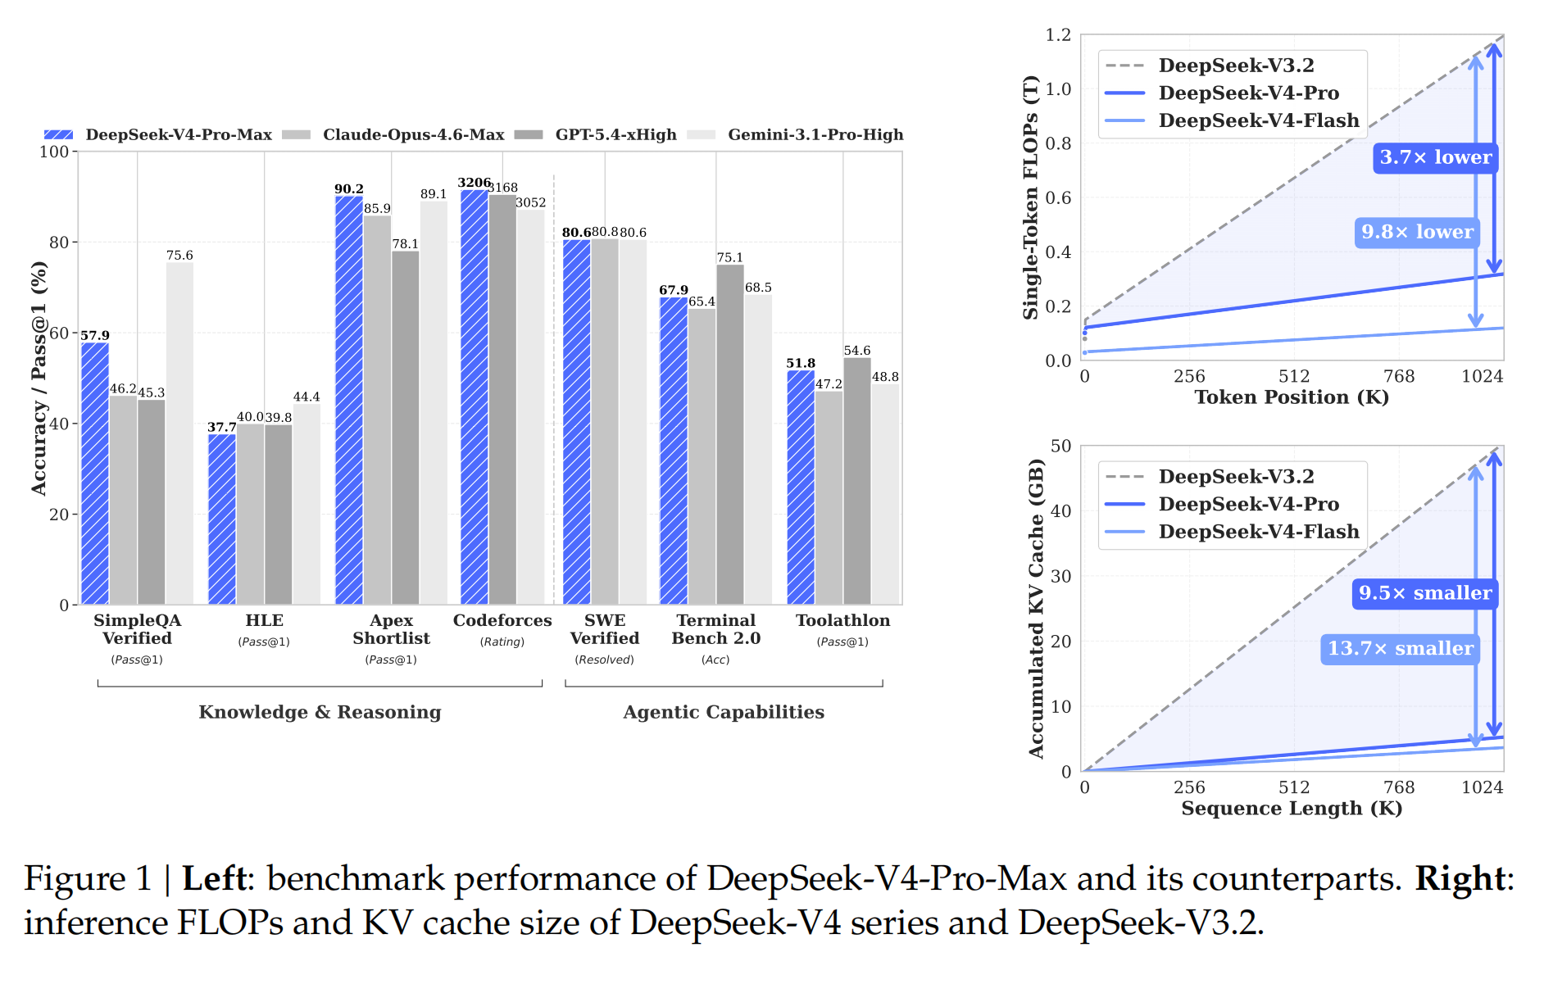

1. 引言
推理模型（DeepSeek-AI, 2025; OpenAI, 2024c）的出现确立了测试时扩展（test-time scaling）的新范式，为大语言模型（LLMs）带来了显著的性能提升。然而，这种扩展范式从根本上受限于原始注意力机制（Vaswani et al., 2017）的二次方计算复杂度，这为超长上下文和推理过程制造了难以逾越的瓶颈。
同时，长视野（long-horizon）场景和任务的出现——从复杂的智能体（Agentic）工作流到大规模跨文档分析——也使得对超长上下文的高效支持成为未来进步的关键。尽管近期的开源努力（Bai et al., 2025a; DeepSeek-AI, 2024; MiniMax, 2025; Qwen, 2025）在通用能力上取得了进展，但处理超长序列时的核心架构低效性仍然是一个主要障碍。这限制了通过测试时扩展获得进一步收益，也阻碍了对长视野任务的深入探索。
为了打破超长上下文中的效率壁垒，我们开发了 DeepSeek-V4 系列，包括预览版的 DeepSeek-V4-Pro（1.6 万亿参数，激活 490 亿）和 DeepSeek-V4-Flash（2840 亿参数，激活 130 亿）。通过架构创新，DeepSeek-V4 系列在处理超长序列的计算效率上实现了巨大飞跃。这一突破使得高效支持 100 万 Token 的上下文长度成为可能，为下一代大语言模型开启了百万级长度上下文的新时代。
我们相信，高效处理超长序列的能力解锁了测试时扩展的下一个前沿领域，为深入研究长视野任务铺平了道路，并为探索诸如在线学习（online learning）等未来范式奠定了必要的基础。
与 DeepSeek-V3 架构（DeepSeek-AI, 2024）相比，DeepSeek-V4 系列保留了 DeepSeekMoE 框架（Dai et al., 2024）和 多 Token 预测（MTP） 策略，同时在架构和优化方面引入了多项关键创新。
为了增强长上下文效率，我们设计了一种结合了压缩稀疏注意力（CSA）和重度压缩注意力（HCA）的混合注意力机制。
CSA：沿序列维度压缩 KV 缓存，然后执行 DeepSeek 稀疏注意力（DSA）（DeepSeek-AI, 2025）。
HCA：对 KV 缓存应用更激进的压缩，但保持密集注意力（dense attention）。
为了增强建模能力，我们引入了流形约束超连接（mHC）（Xie et al., 2026），升级了传统的残差连接。此外，我们将 Muon 优化器（Jordan et al., 2024; Liu et al., 2025）引入 DeepSeek-V4 系列的训练中，实现了更快的收敛速度和更高的训练稳定性。
为了实现 DeepSeek-V4 系列的高效训练与推理以及高效的开发，我们引入了多项基础设施优化：
MoE 融合内核：我们设计并实现了一个单一的融合内核（fused kernel）用于 MoE 模块，完全重叠了计算、通信和内存访问。
领域特定语言：我们采用了 TileLang（Wang et al., 2026），这是一种领域特定语言（DSL），旨在平衡开发生产力和运行时效率。
确定性内核库：我们提供了高效的批处理不变（batch-invariant）和确定性内核库，以确保训练和推理之间跨位（bitwise）的可重现性。
FP4 量化感知训练：我们对 MoE 专家权重和索引器 QK 路径采用了 FP4 量化感知训练，以减少内存和计算量。
训练框架增强：
我们扩展了自动微分（autograd）框架，支持张量级检查点（tensor-level checkpointing），实现细粒度的重新计算控制。
通过针对 Muon 优化器的混合 ZeRO 策略、通过重新计算和融合内核实现的高性价比 mHC 实现，以及用于管理压缩注意力的两阶段上下文并行，增强了训练效率。
推理框架增强：
我们设计了具有磁盘存储策略的异构 KV 缓存结构，以实现高效的共享前缀重用。
通过采用混合的 CSA（压缩稀疏注意力）和 HCA（重度压缩注意力），并结合计算与存储方面的精度优化，DeepSeek-V4 系列相比 DeepSeek-V3.2，实现了显著更低的推理 FLOPs（浮点运算次数）和大幅缩减的 KV 缓存大小，这一点在长上下文场景中尤为突出。
图 1 右侧展示了 DeepSeek-V3.2 与 DeepSeek-V4 系列的估算单 Token 推理 FLOPs 及累积 KV 缓存大小。在 100 万 Token 上下文的场景下，即便是激活参数更多的 DeepSeek-V4-Pro，其单 Token FLOPs（以等效 FP8 FLOPs 计）仅为 DeepSeek-V3.2 的 27%，KV 缓存大小也仅为后者的 10%。此外，激活参数更少的 DeepSeek-V4-Flash 将效率进一步提升：在 100 万 Token 上下文设置下，其单 Token FLOPs 仅为 DeepSeek-V3.2 的 10%，KV 缓存大小更是低至 7%。
另外，对于 DeepSeek-V4 系列，路由专家参数采用了 FP4 精度。尽管在现有硬件上，FP4 × FP8 运算的峰值 FLOPs 目前与 FP8 × FP8 相同，但在未来的硬件上，理论上可以实现高出 1/3 的效率，这将进一步提升 DeepSeek-V4 系列的效能。
在预训练阶段，我们分别在 32 万亿（32T）和 33 万亿（33T）Token 上训练了 DeepSeek-V4-Flash 和 DeepSeek-V4-Pro。预训练完成后，这两款模型均能原生且高效地支持 100 万长度的上下文。在我们的内部评估中，DeepSeek-V4-Flash-Base 凭借其更具参数效率的设计，已在大多数基准测试中超越了 DeepSeek-V3.2-Base。而 DeepSeek-V4-Pro-Base 则进一步将这一优势扩大，在推理、编码、长上下文和世界知识任务上实现了全面领先，为 DeepSeek 的基础模型树立了新的性能标杆。
DeepSeek-V4 系列的后训练流程采用了一种两阶段的范式：首先是独立培养特定领域的专家，然后通过策略内蒸馏（on-policy distillation）进行统一模型的整合。最初，针对每个目标领域（如数学、编码、智能体和指令遵循），都会独立训练一个专家模型。基础模型首先会在高质量的领域特定数据上进行监督微调（SFT），以建立基础能力。随后，应用基于群相对策略优化（GRPO）的强化学习（RL），利用针对特定成功标准定制的奖励模型，进一步优化模型以实现与领域对齐的行为。这一阶段产生了一组多样化的专业专家模型，每个模型都在其各自领域表现出色。最后，为了整合这些不同的能力，我们通过策略内蒸馏训练一个统一的模型，其中统一模型作为“学生”，学习优化与“教师”模型之间的反向 KL 散度损失。
核心评估结果总结
知识能力：在广泛的世界知识评估中，DeepSeek-V4-Pro 的最大推理努力模式（DeepSeek-V4-Pro-Max）在 SimpleQA 和 Chinese-SimpleQA 基准测试中显著优于领先的开源模型。在教育知识方面（通过 MMLU-Pro、HLE 和 GPQA 评估），DeepSeek-V4-Pro-Max 相比其开源同行显示出微弱的领先优势。尽管在这些基于知识的评估中仍落后于领先的专有模型 Gemini-3.1-Pro，但 DeepSeek-V4-Pro-Max 已显著缩小了与它的差距。
推理能力：通过扩展推理 Token，DeepSeek-V4-Pro-Max 在标准推理基准测试中表现出优于 GPT-5.2 和 Gemini-3.0-Pro 的性能。然而，其表现略逊于 GPT-5.4 和 Gemini-3.1-Pro，这表明其发展轨迹落后于最先进的顶尖模型大约 3 到 6 个月。此外，DeepSeek-V4-Flash-Max 实现了与 GPT-5.2 和 Gemini-3.0-Pro 相当的性能，确立了其作为复杂推理任务高性价比架构的地位。
智能体能力：在公开基准测试上，DeepSeek-V4-Pro-Max 与 Kimi-K2.6 和 GLM-5.1 等领先的开源模型相当，但略逊于顶尖的闭源模型。在我们的内部评估中，DeepSeek-V4-Pro-Max 的表现优于 Claude Sonnet 4.5，并接近 Opus 4.5 的水平。
长上下文能力：凭借 100 万 Token 的上下文窗口，DeepSeek-V4-Pro-Max 在合成和真实用例中均取得了强劲的成果，在学术基准测试中甚至超越了 Gemini-3.1-Pro。
DeepSeek-V4-Pro 与 DeepSeek-V4-Flash 对比：由于参数规模较小，DeepSeek-V4-Flash-Max 在知识评估中的表现较低。然而，当分配更大的思考预算时，它在推理任务上取得了相当的结果。在智能体评估中，虽然 DeepSeek-V4-Flash-Max 在多个基准测试中与 DeepSeek-V4-Pro-Max 的表现相匹配，但在更复杂、高难度的任务上仍落后于其更大的对应版本。

2. 架构
总体而言，DeepSeek-V4 系列保留了 Transformer（Vaswani 等人，2017）架构和多 Token 预测（MTP）模块（DeepSeek-AI，2024；Gloeckle 等人，2024），同时在 DeepSeek-V3 的基础上引入了几项关键升级：
首先，我们引入了流形约束超连接（mHC）（Xie 等人，2026）以加强传统的残差连接；
其次，我们设计了一种混合注意力架构，通过压缩稀疏注意力（Compressed Sparse Attention）和重度压缩注意力（Heavily Compressed Attention）极大地提高了长上下文的效率。
第三，我们采用 Muon（Jordan 等人，2024；Liu 等人，2025）作为优化器。
对于混合专家（MoE）组件，我们仍然采用 DeepSeekMoE（Dai 等人，2024）架构，仅对 DeepSeek-V3 进行了微调。多 Token 预测（MTP）（DeepSeek-AI，2024；Gloeckle 等人，2024；Li 等人，2024；Qi 等人，2020）配置与 DeepSeek-V3 保持一致。所有其他未说明的细节均遵循 DeepSeek-V3（DeepSeek-AI，2024）中的设置。图 2 展示了 DeepSeek-V4 的整体架构，详情如下所述。

2.1. 继承自 DeepSeek-V3 的设计
混合专家系统（Mixture-of-Experts）
与前代 DeepSeek 系列模型（DeepSeek-AI，2024；DeepSeek-AI，2024）一样，DeepSeek-V4 系列在前馈网络（FFNs）中也采用了 DeepSeekMoE 范式（Dai 等人，2024），设置了细粒度的路由专家和共享专家。与 DeepSeek-V3 不同的是，我们将计算亲和分数的激活函数从 Sigmoid(·) 更改为 Sqrt(Softplus(·))。在负载均衡方面，我们也采用了无辅助损失（auxiliary-loss-free）策略（DeepSeek-AI，2024；Wang 等人，2024a），并辅以轻微的序列级平衡损失，以防止单个序列内出现极端的不平衡。对于 DeepSeek-V4，我们取消了对路由目标节点数量的限制，并仔细重新设计了并行策略以维持训练效率。此外，与 DeepSeek-V3 相比，我们将前几个 Transformer 块中的密集 FFN 层替换为采用哈希路由（Hash routing）（Roller 等人，2021）的 MoE 层。哈希路由策略根据输入 Token ID 的预定义哈希函数来确定每个 Token 的目标专家。
多 Token 预测（Multi-Token Prediction）
正如 DeepSeek-V3 一样，DeepSeek-V4 系列也设置了 MTP 模块和目标。鉴于 MTP 策略已在 DeepSeek-V3 中得到验证，我们在 DeepSeek-V4 系列中采用了相同的策略，未作修改。

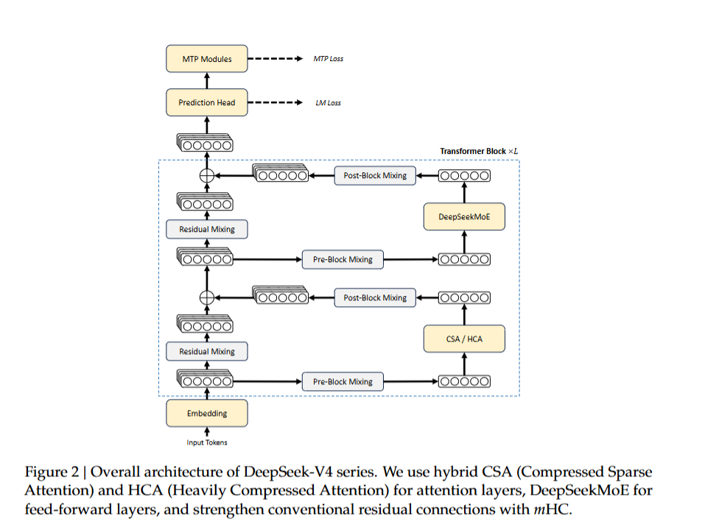

2.2. 流形约束超连接（Manifold-Constrained Hyper-Connections）
如图 2 所示，DeepSeek-V4 系列引入了流形约束超连接（mHC）（Xie 等人，2026），以加强相邻 Transformer 块之间的传统残差连接。与朴素超连接（HC）（Zhu 等人，2025）相比，mHC 的核心思想是将残差映射约束在特定的流形上，从而在保持模型表达能力的同时，增强跨层信号传播的稳定性。本小节简要介绍标准 HC，并描述我们如何设计 mHC 以实现稳定训练。

标准超连接（Standard Hyper-Connections）
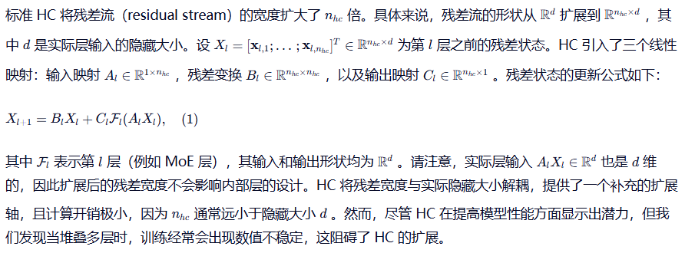
流形约束残差映射（Manifold-Constrained Residual Mapping）

mHC 的核心创新在于将残差映射矩阵 BlBl 约束在双随机矩阵（Birkhoff 多胞形） MM 的流形上，从而增强跨层信号传播的稳定性：

这一约束确保了映射矩阵的谱范数 ∥Bl∥2∥Bl∥2 以 1 为界，因此残差变换是非扩张的，这增加了前向传播和反向传播过程中的数值稳定性。此外，集合 MM 在乘法下是封闭的，这保证了在深度堆叠 mHC 场景下的稳定性。另外，输入变换 AlAl 和输出变换 ClCl 也被约束为非负且有界（通过 Sigmoid 函数），以避免信号抵消的风险。

动态参数化（Dynamic Parameterization）
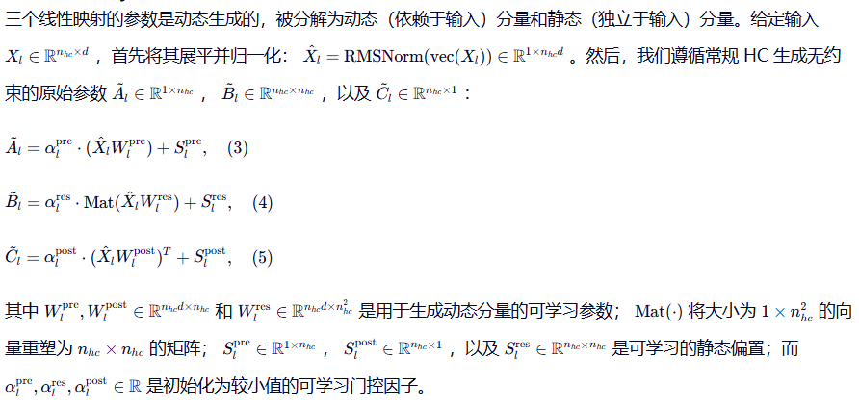

应用参数约束（Applying Parameter Constraints）
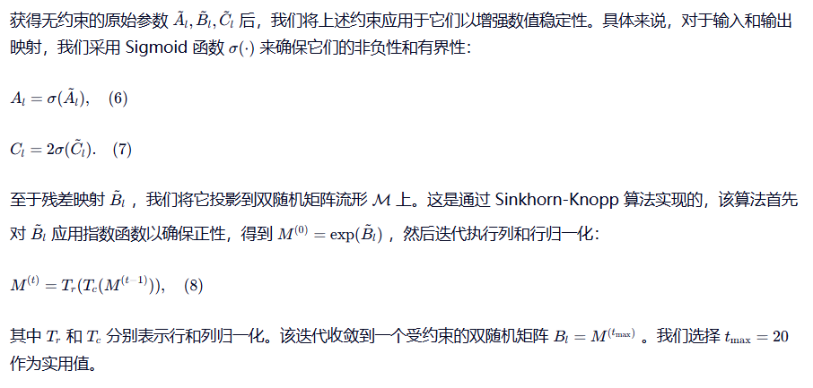

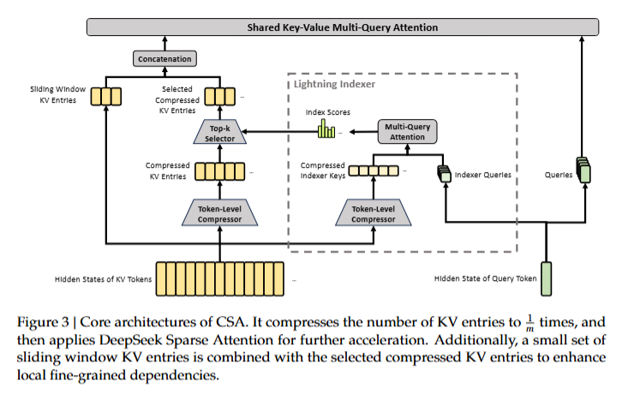

2.3. 结合CSA与HCA的混合注意力机制
当上下文长度达到极大规模时，注意力机制会成为模型中的主要计算瓶颈。为此，DeepSeek-V4设计了两种高效的注意力架构——压缩稀疏注意力（CSA） 和 重度压缩注意力（HCA），并采用了它们的交错混合配置，从而在长文本场景下大幅降低了注意力的计算成本。CSA融合了压缩与稀疏注意力策略：它首先将每m个令牌的键值(KV)缓存压缩成一个条目，然后应用DeepSeek稀疏注意力(DSA)，其中每个查询令牌仅关注k个被压缩的KV条目。HCA则旨在实现极致压缩，它将每m'（远大于m）个令牌的KV缓存合并为一个条目。CSA与HCA的混合架构显著提升了DeepSeek-V4系列模型在长上下文场景下的效率，使得百万令牌上下文在实际应用中成为可能。本节将描述我们混合注意力架构的核心技术，并提供开源实现以供明确更多细节。

2.3.1. 压缩稀疏注意力 (CSA)
CSA的核心架构如图3所示，它首先将每m个令牌的KV缓存压缩成一个条目，然后应用DeepSeek稀疏注意力以进一步加速。

压缩的KV条目。 设H ∈ R^(n×d)为输入隐藏状态序列，其中n是序列长度，d是隐藏维度。CSA首先计算两组KV条目C_a, C_b ∈ R^(n×c)及其对应的压缩权重Z_a, Z_b ∈ R^(n×c)，其中c是注意力头维度：

C_a = H · W_a^KV， C_b = H · W_b^KV ... (9)
Z_a = H · W_a^Z， Z_b = H · W_b^Z ... (10)

其中W_a^KV, W_b^KV, W_a^Z, W_b^Z ∈ R^(d×c)是可训练参数。接着，C_a和C_b中每m个KV条目将根据其压缩权重和可学习的位置偏置B_a, B_b ∈ R^(m×c)压缩成一个条目，最终生成C_Comp ∈ R^(n/m × c)。每个压缩条目C_Comp_i ∈ R^c的计算方式如下：

[S_a_{mi:m(i+1)-1}; S_b_{m(i-1):mi-1}] = Softmax_row([Z_a_{mi:m(i+1)-1} + B_a; Z_b_{m(i-1):mi-1} + B_b]) ... (11)
C_Comp_i = Σ_{j=mi}^{m(i+1)-1} S_a_j ⊙ C_a_j + Σ_{j=m(i-1)}^{mi-1} S_b_j ⊙ C_b_j ... (12)

其中⊙表示哈达玛积；Softmax_row(·)表示沿行维度的Softmax操作，它对来自Z_a和Z_b的总共2m个元素进行归一化。当i=0时，Z_b_{m(i-1):mi-1}用负无穷填充，C_b_{m(i-1):mi-1}用零填充。注意，每个C_Comp_i由2m个KV条目推导而来，但用于C_Comp_i的C_b索引与用于C_Comp_(i-1)的C_a索引存在重叠。因此，CSA实际上将序列长度压缩为原来的1/m。

用于稀疏选择的轻量级索引器。 获得压缩后的KV条目C_Comp后，CSA应用DSA策略为核心注意力选择top-k个压缩KV条目。首先，CSA执行与生成C_Comp相同的压缩操作，以获得压缩后的索引器键K_I_Comp ∈ R^(n/m × c_I)，其中c_I是索引器头的维度。然后，对于查询令牌t，我们以低秩方式生成索引器查询[q_{t,1}^I; q_{t,2}^I; ...; q_{t, n_h^I}^I]：

c_t^Q = h_t · W_D^Q ... (13)
[q_{t,1}^I; q_{t,2}^I; ...; q_{t, n_h^I}^I] = q_t^I = c_t^Q · W_IU^Q ... (14)

其中h_t ∈ R^d是查询令牌t的输入隐藏状态；c_t^Q ∈ R^(d_c)是查询的压缩潜在向量；d_c是查询压缩维度；n_h^I是索引器查询头的数量；W_D^Q ∈ R^(d×d_c)和W_IU^Q ∈ R^(d_c × c_I n_h^I)分别是索引器查询的下投影和上投影矩阵。接着，查询令牌t与前面的压缩块s（其中s < floor(t/m)）之间的索引分数I_{t,s} ∈ R通过下式计算：

[w_{t,1}^I; w_{t,2}^I; ...; w_{t, n_h^I}^I] = w_t^I = h_t · W_w ... (15)
I_{t,s} = Σ_{h=1}^{n_h^I} w_{t,h}^I · ReLU(q_{t,h}^I · K_{I, s}^Comp) ... (16)

其中W_w ∈ R^(d × n_h^I)是可学习矩阵；w_{t,h}^I ∈ R是第h个索引器头的权重。对于查询令牌t，给定其索引分数I_{t,:}，我们采用top-k选择器为核心注意力的后续步骤选择性地保留压缩KV条目的子集C_PrunedComp_t：

C_PrunedComp_t = { C_s^Comp | I_{t,s} ∈ Top-k(I_{t,:}) } ... (17)

共享KV的多查询注意力 (MQA)。 选定稀疏KV条目后，CSA随后以多查询注意力(MQA)的方式执行核心注意力计算，其中C_PrunedComp_t中的每个压缩KV条目既作为注意力键也作为值。具体来说，对于查询令牌t，我们首先从压缩潜在向量c_t^Q生成注意力查询[q_{t,1}; q_{t,2}; ...; q_{t, n_h}]：

[q_{t,1}; q_{t,2}; ...; q_{t, n_h}] = q_t = c_t^Q · W_U^Q ... (18)

其中n_h表示查询头的数量；W_U^Q ∈ R^(d_c × c n_h)是查询的上投影矩阵。注意，潜在查询向量c_t^Q与用于索引器查询的向量是共享的。接下来，我们在{q_{t,i}}和C_PrunedComp_t上执行MQA：

o_{t,i} = CoreAttn(query=q_{t,i}, key=C_PrunedComp_t, value=C_PrunedComp_t) ... (19)

其中o_{t,i} ∈ R^c是第t个令牌第i个头的核心注意力输出。

分组输出投影。 在DeepSeek-V4的配置中，c * n_h相当大。因此，直接将核心注意力操作的输出[o_{t,1}; o_{t,2}; ...; o_{t, n_h}] = o_t ∈ R^(c n_h)投影到d维的隐藏状态会带来巨大的计算负担。为了减轻这一成本，我们设计了分组输出投影策略。具体来说，我们首先将n_h个输出分成g组，然后对于每组输出o_{t,i}^G ∈ R^(c n_h / g)，我们将其投影到d_g维的中间输出o_{t,i}^{G'} ∈ R^(d_g)，其中d_g < c n_h / g。最后，我们将中间输出[o_{t,1}^{G'}; o_{t,2}^{G'}; ...; o_{t,g}^{G'}] ∈ R^(d_g g)投影到最终的注意力输出ô_t ∈ R^d。

2.3.2. 重度压缩注意力 (HCA)
HCA的核心架构如图4所示，它以更重的方式压缩KV缓存，但不采用稀疏注意力。

压缩的KV条目。 总体而言，HCA的压缩策略与CSA相似，但采用了更大的压缩率m' (>> m)，并且不执行重叠压缩。设H ∈ R^(n×d)为输入隐藏状态序列，HCA首先计算原始KV条目C ∈ R^(n×c)及其对应的压缩权重Z ∈ R^(n×c)：

C = H · W^KV ... (20)
Z = H · W^Z ... (21)

其中W^KV, W^Z ∈ R^(d×c)是可训练参数。接下来，C中每m'个KV条目将根据压缩权重和可学习的位置偏置B ∈ R^(m'×c)压缩成一个条目，生成C_Comp ∈ R^(n/m' × c)。每个压缩条目C_Comp_i ∈ R^c的计算方式如下：

S_{m'i:m'(i+1)-1} = Softmax_row(Z_{m'i:m'(i+1)-1} + B) ... (22)
C_Comp_i = Σ_{j=m'i}^{m'(i+1)-1} S_j ⊙ C_j ... (23)

通过此压缩操作，HCA将序列长度压缩为原来的1/m'。

共享KV的MQA与分组输出投影。 HCA也采用了与CSA类似的共享KV的MQA和分组输出投影策略。KV压缩后，对于查询令牌t，HCA首先以低秩方式生成注意力查询[q_{t,1}; q_{t,2}; ...; q_{t, n_h}]：

c_t^Q = h_t · W_D^Q ... (24)
[q_{t,1}; q_{t,2}; ...; q_{t, n_h}] = q_t = c_t^Q · W_U^Q ... (25)

接下来，我们在{q_{t,i}}和C_Comp上执行MQA：

o_{t,i} = CoreAttn(query=q_{t,i}, key=C_Comp, value=C_Comp) ... (26)

接着，与CSA一样，HCA将n_h个输出分成g组，对于每组输出o_{t,i}^G ∈ R^(c n_h / g)，HCA将其投影到d_g维的中间输出o_{t,i}^{G'} ∈ R^(d_g)。最后，HCA将中间输出[o_{t,1}^{G'}; o_{t,2}^{G'}; ...; o_{t,g}^{G'}]投影到最终的注意力输出ô_t ∈ R^d。

2.3.3. 其他细节
除了上述CSA和HCA的核心架构，我们的混合注意力还包含了其他几种技术。为了行文清晰，我们在上述介绍中省略了这些附加技术，将在本小节简要描述。同时，本小节仅关注它们的核心思想，为简洁起见可能忽略部分微小细节。我们鼓励读者参考我们的开源实现以获取明确细节。

查询和KV条目的归一化。 对于CSA和HCA，在核心注意力操作之前，我们都会对每个注意力头的查询以及唯一的压缩KV条目头执行额外的RMSNorm操作。这种归一化可以避免注意力logits值爆炸，并可能提高训练稳定性。

部分旋转位置编码。 对于CSA和HCA，我们都部分地将旋转位置编码(RoPE)应用于注意力查询、KV条目以及核心注意力输出。具体来说，对于CSA和HCA中使用的每个查询向量和KV条目向量，我们对其最后64个维度应用RoPE。由于KV条目同时作为注意力键和值，原始的核注意力输出{o_{t,i}}会携带绝对位置嵌入（源自KV条目的加权和）。作为对策，我们还将位置为-i的RoPE应用于每个o_{t,i}的最后64个维度。通过这种方式，核心注意力的输出也将携带相对位置嵌入——每个KV条目对核心注意力输出的贡献将与查询和KV条目之间的距离相关。

额外的滑动窗口注意力分支。 为了严格保持CSA和HCA中的因果性，每个查询只关注其前面的压缩KV块。因此，查询无法访问其自身压缩块内其他令牌的信息。同时，在语言建模中，最近的令牌通常与查询令牌具有更高的相关性。基于这些原因，我们以滑动窗口的方式为CSA和HCA引入了一个补充的注意力分支，以便更好地建模局部依赖关系。具体来说，对于每个查询令牌，我们额外生成对应于最近n_win个令牌的n_win个未压缩KV条目。在CSA和HCA的核心注意力中，这些滑动窗口内的KV条目将与压缩后的KV条目一起被使用。

注意力汇聚点。 在CSA和HCA的核心注意力中，我们采用了注意力汇聚点的技巧。具体来说，我们设置了一系列可学习的汇聚点logits {z'_1, z'_2, ..., z'_{n_h}}。对于第h个注意力头，exp(z'_h)将被加到注意力分数的分母上：

s_{h,i,j} = exp(z_{h,i,j}) / (Σ_k exp(z_{h,i,k}) + exp(z'_h)) ... (27)

其中s_{h,i,j}, z_{h,i,j} ∈ R表示第h个注意力头在第i个查询令牌和第j个前面的令牌或压缩块之间的注意力分数和注意力logit。这项技术允许每个查询头调整其总注意力分数，使其可以不等于1，甚至接近于0。

2.3.4. 效率讨论
由于采用了混合的CSA和HCA架构，配合低精度计算和存储，DeepSeek-V4系列模型的注意力模块在注意力FLOPs和KV缓存大小方面实现了显著的效率提升，尤其是在长上下文场景下。首先，我们对KV条目采用混合存储格式：旋转位置编码(RoPE)维度使用BF16精度，而其余维度使用FP8精度。这种混合表示使得KV缓存大小相比纯BF16存储减少了近一半。其次，轻量级索引器中的注意力计算采用FP4精度进行，这在极长上下文下加速了注意力操作。第三，相对于DeepSeek-V3.2，DeepSeek-V4系列选择了更小的注意力top-k值，从而提高了模型在短中文本上的效率。最后，也是最重要的，压缩注意力和混合注意力技术显著减少了KV缓存大小和计算FLOPs。

以BF16 GQA8（头维度为128）作为基线——这是LLM注意力的一种常见配置——在百万上下文场景下，DeepSeek-V4系列的KV缓存大小可以显著减少到该基线的大约2%。此外，即使与已经是高效基线的DeepSeek-V3.2相比，DeepSeek-V4系列在效率上仍展现出显著优势。图1的右侧部分提供了它们在推理FLOPs和KV缓存大小方面的比较。

2.4. Muon 优化器
由于 Muon（Jordan et al., 2024; Liu et al., 2025）具有更快的收敛速度和更出色的训练稳定性，我们在 DeepSeek-V4 系列的大部分模块中都采用了该优化器。我们完整的 Muon 优化算法总结在算法 1（Algorithm 1）中。
基础配置。
我们继续对 Embedding（嵌入）模块、Prediction Head（预测头）模块、mHC 模块的静态偏置和门控因子，以及所有 RMSNorm 模块的权重沿用 AdamW（Loshchilov and Hutter, 2017）优化器。所有其他模块均使用 Muon 进行更新。遵循 Liu et al. (2025) 的做法，我们也对 Muon 参数应用了权重衰减（weight decay），使用了 Nesterov（Jordan et al., 2024; Nesterov, 1983）动量技巧，并对更新矩阵的均方根（RMS）进行重缩放，以便复用我们已有的 AdamW 超参数。与他们不同的是，我们采用了混合 Newton-Schulz 迭代法来进行正交化。
混合 Newton-Schulz 迭代。
对于给定的矩阵 M ，设其奇异值分解（SVD）为
M=UΣVT
Newton-Schulz 迭代的目标是将 MM 近似正交化为
UVT。
通常， MM 会首先被归一化为
M0=M/∣∣M∣∣F
，以确保其最大奇异值不超过 1。随后，每一次 Newton-Schulz 迭代执行以下运算：
我们的混合 Newton-Schulz 方法在两个不同阶段共执行 10 次迭代。在前 8 步中，我们使用系数 (a,b,c)=(3.4445,−4.7750,2.0315)来驱动快速收敛，使奇异值迅速逼近 1。在最后的 2 步中，我们切换为系数 (a,b,c)=(2,−1.5,0.5)，从而将奇异值精确且稳定地控制在 1。
避免注意力 Logits 爆炸。
DeepSeek-V4 系列的注意力架构允许我们直接在注意力 Query（查询）和 KV（键值）条目上应用 RMSNorm，这有效地防止了注意力 Logits（对数几率）的爆炸。因此，我们在 Muon 优化器中并没有采用 QK-Clip（Liu et al., 2025）技术。

